

**Фармацевтикалық қызмет саласындағы мемлекеттік көрсетілетін қызмет регламентін бекіту туралы**

***Күшін жойған***

Жамбыл облысы әкімдігінің 2015 жылғы 30 шілдедегі № 172 қаулысы. Жамбыл облысы Әділет департаментінде 2015 жылғы 9 қыркүйекте № 2749 болып тіркелді. Күші жойылды - Жамбыл облысы әкімдігінің 2019 жылғы 19 қарашадағы № 265 қаулысымен

      Ескерту. Күші жойылды – Жамбыл облысы әкімдігінің 19.11.2019 № 265 (алғашқы ресми жарияланған күнінен кейін күнтізбелік он күн өткен соң қолданысқа енгізіледі) қаулысымен.  
      РҚАО-ның ескертпесі.  
      Құжаттың мәтінінде түпнұсқаның пунктуациясы мен орфографиясы сақталған.

      "Қазақстан Республикасындағы жергілікті мемлекттік басқару және өзін-өзі басқару туралы" Қазақстан Республикасының 2001 жылғы 23 қаңтардағы Заңына, **"**Мемлекттік көрсетілетін қызметтер туралы" Қазақстан Республикасының 2013 жылғы 15 сәуірдегі Заңына сәйкес Жамбыл облысының әкімдігі **ҚАУЛЫ ЕТЕДІ:**

      1. Қоса беріліп отырған:

      1) алынып тасталды – Жамбыл облысы әкімдігінің 26.10.2017 № 226 (алғашқы ресми жарияланған күнінен кейін күнтізбелік 10 күн өткен соң қолданысқа енгізіледі);

      2) "Фармацевтивкалық қызмет лицензия беру" мемлекеттік көрсетілетін қызмет регламенті бекітілген.

      2. **"**Жамбыл облысы әкімдігінің денсаулық сақтау басқармасы**"** коммуналдық мемлекеттік мекемесі заңнамада белгіленген тәртіппен:

      1) осы қаулының әділет органдарында мемлекеттік тіркелуін;

      2) осы қаулының мемлекеттік тіркеуден өткеннен кейін он күнтізбелік күн ішінде оны ресми жариялауға мерзімді баспа басылымдарына және "Әділет" ақпараттық-құқықтық жүйесіне жіберуді;

      3) осы қаулының Жамбыл облысы әкімдігінің интернет-ресурсында орналастырылуын қамтамасыз етсін.

      3. "Денсаулық сақтау саласындағы мемлекттік көрсетілетін қызметтер регламенттерін бекіту туралы" Жамбыл облысы әкімдігінің 2014 жылғы 25 қыркүйектегі № 279 қаулысының 1 тармағының 1) тармақшасы (Нормативтік құқықтық актілердің мемлекттік тіркеу тізілімінде № 2361 болып тіркелген, 2014 жылдың 18 қарашасында № 159 (18016) "Ақ жол" газетінде жарияланған) күші жойылды деп танылсын.

      4. Осы қаулының орындалуын бақылау облыс әкімінің орынбасары Е. Манжуовқа жүктелсін.

      5. Осы қаулы әділет органдарында мемлекеттiк тiркелген күннен бастап күшiне енедi және оның алғашқы ресми жарияланған күнінен кейін күнтізбелік он күн өткен соң қолданысқа енгізіледі.

|  |  |
| --- | --- |
| *Облыс әкімі* | *К. Көкрекбаев* |

|  |  |
| --- | --- |
|  | Жамбыл облысы әкімдігінің 2015 жылғы 30 шілдедегі № 172 қаулысымен бекітілген |

**"Аудандық орталықтан алыс елді мекендердегі бастапқы медициналық-санитариялық консультациялық диагностикалық көмек көрсететiн денсаулық сақтау ұйымдарының дәріхана пункттері арқылы және фармацевтикалық бiлiмi бар маман болмаған жағдайда жылжымалы дәрiхана пункттері арқылы дәрілік заттар мен медициналық мақсаттағы бұйымдарды өткізуді жүзеге асыру үшін медициналық бiлiмi бар мамандарды аттестаттау" мемлекеттік көрсетілетін қызмет регламенті**

      Ескерту. алынып тасталды – Жамбыл облысы әкімдігінің 26.10.2017 № 226 (алғашқы ресми жарияланған күнінен кейін күнтізбелік 10 күн өткен соң қолданысқа енгізіледі).

|  |  |
| --- | --- |
|  | Жамбыл облысы әкімдігінің 2015 жылғы "30" шілдедегі № 172 қаулысымен бекiтiлген |

**"Фармацевтикалық қызметке лицензия беру" мемлекеттік көрсетілетін қызмет регламенті**  
**1. Жалпы ережелер**

      1 "Фармацевтикалық қызметке лицензия беру" мемлекеттік көрсетілетін қызметін (бұдан әрі - мемлекеттік көрсетілетін қызмет) "Фармацевтикалық қызмет саласындағы мемлекеттік көрсетілетін қызмет стандарттарын бекіту туралы" Қазақстан Республикасы Денсаулық сақтау және әлеуметтік даму министрінің 2015 жылғы 28 сәуірдегі № 293 (Нормативтік құқықтық актілерді мемлекеттік тіркеу тізілімінде № 11338 болып тіркелген) бұйрығымен бекітілген "Фармацевтикалық қызметке лицензия беру" мемлекеттік көрсетілетін қызмет стандартына (бұдан әрі - стандарт) сәйкес, "Жамбыл облысы әкімдігінің денсаулық сақтау басқармасы" коммуналдық мемлекеттік мекемесі (бұдан әрі – қызметті беруші) көрсетеді.

      2 Мемлекеттік көрсетілетін қызметті алуға арналған өтініштерді қабылдау және мемлекеттік көрсетілетін қызметтің нәтижелерін беру:

      1) қызметті берушінің кеңсесі;

      2) www.e.gov.kz, www.elіcense.kz "электрондық үкімет" веб-порталы (бұдан әрі – портал) арқылы жүзеге асырылады.

      Мемлекеттік қызметті көрсету нысаны: электрондық (ішінара автоматтандырылған) және (немесе) қағаз түрінде.

      3. Мемлекеттік қызмет көрсету нәтижесі – лицензия, қайта ресімделген лицензия, фармацевтикалық қызметке лицензияның телнұсқасы.

      Мемлекеттік қызметті көрсету нәтижесін ұсыну нысаны: электрондық.

**2. Мемлекеттік қызмет көрсету процесінде көрсетілетін қызмет берушінің құрылымдық бөлімшелерінің (қызметкерлерінің) іс-қимыл тәртібін сипаттау**

      4. Мемлекеттік қызмет көрсету рәсімін (іс-әрекетін) бастаудың негізі көрсетілетін қызметті алушымен (не сенiмхат бойынша оның өкiлiмен) жүгінген кезде стандарттың 9 тармағында көрсетілген құжаттарды ұсыну болып табылады.

      5. Мемлекеттік қызмет көрсетуді жүргізу құрамына кіретін әрбір рәсімнің (іс-әрекеттің) мазмұны, оны орындаудың ұзақтығы:

      1) қызметті берушінің кеңсесі қызметкерімен 15 минуттың ішінде мемлекеттік қызмет көрсету үшін ұсынылған құжаттарды қабылдау, тіркеу және оны қызметті берушінің басшысына жіберу;

      2) қызметті берушінің басшысымен үш сағаттың ішінде мемлекеттік қызмет көрсету үшін қызметті алушымен ұсынылған құжаттарды қарау және бөлім басшысына жіберу;

      3) қызметті берушінің бөлім басшысымен үш сағаттың ішінде мемлекеттік қызмет көрсету үшін қызметті алушымен ұсынылған құжаттарды қарау және жауапты орындаушыға жіберу;

      4) қызмет берушінің жауапты орындаушы ұсынылған құжаттардың толықтығын 2 жұмыс күн ішінде қарап, сұраныс жіберу және мемлекеттік қызмет көрсетудің нәтижесін дайындайды: лицензияны және (немесе) лицензияға қосымшаны беру кезінде – 14 (он төрт) жұмыс күнінен кешіктірмей, лицензияны және (немесе) лицензияға қосымшаны қайта ресімдеу кезінде – 2 (екі) жұмыс күнінен кешіктірмей, лицензияның және (немесе) лицензияға қосымшаның телнұсқаларын беру кезінде –1 (бір) жұмыс күні ішінде;

      5) қызметті берушінің басшысы мемлекеттік қызмет көрсетудің нәтижесіне үш сағат ішінде қол қояды және қызметті алушыға беру үшін қызметті берушінің кеңсесіне/порталға жолдау.

      6. Мемлекеттік қызмет көрсету бойынша рәсімнің (іс-әрекеттің) нәтижесі келесі рәсімді орындауды бастау үшін негіз болып табылады:

      1) қызмет алушының мемлекеттік қызметті көрсету үшін қажетті құжаттарын қызмет берушінің кеңсесінде тіркеу және оларды қызмет берушінің басшысына жолдауы;

      2) қызмет беруші басшысының бұрыштамасы;

      3) қызмет берушінің бөлімі басшысының бұрыштамасы;

      4) мемлекеттік қызмет көрсету нәтижесін рәсімдеу және оларды қызметті беруші басшысына қол қою үшін тапсыру;

      5) мемлекеттік қызмет көрсету нәтижесін қызмет алушыға тапсыру.

**3. Қызмет берушінің құрылымдық бөлімшелерінің (қызметкерлерінің) мемлекеттік қызметті көрсету процесіндегі өзара іс-қимыл тәртібін сипаттау**

      7. Мемлекеттік қызметті көрсету процесіне қатысатын қызметті берушінің құрылымдық бөлімшелерінің (қызметкерлерінің) тізбесі:

      қызметті берушінің кеңсе қызметкері;

      қызметті берушінің басшысы;

      қызметті берушінің бөлімінің басшысы;

      қызметті берушінің жауапты орындаушысы.

      8. Қызмет берушінің құрылымдық бөлімшелері арасындағы рәсімдердің (әрекеттердің) дәйектілігін сипаттау:

      1) қызметті берушінің кеңсесі қызметкерімен 15 минуттың ішінде мемлекеттік қызмет көрсету үшін ұсынылған құжаттарды қабылдау, тіркеу және оны қызметті берушінің басшысына жіберу;

      2) қызметті берушінің басшысымен үш сағаттың ішінде мемлекеттік қызмет көрсету үшін қызметті алушымен ұсынылған құжаттарды қарау және бөлім басшысына жіберу;

      3) қызметті берушінің бөлім басшысымен үш сағаттың ішінде мемлекеттік қызмет көрсету үшін қызметті алушымен ұсынылған құжаттарды қарау және жауапты орындаушыға жіберу;

      4) қызмет берушінің жауапты орындаушы ұсынылған құжаттардың толықтығын 2 жұмыс күн ішінде қарап, сұраныс жіберу және мемлекеттік қызмет көрсетудің нәтижесін дайындайды: лицензияны және (немесе) лицензияға қосымшаны беру кезінде – 14 (он төрт) жұмыс күнінен кешіктірмей, лицензияны және (немесе) лицензияға қосымшаны қайта ресімдеу кезінде – 2 (екі) жұмыс күнінен кешіктірмей, лицензияның және (немесе) лицензияға қосымшаның телнұсқаларын беру кезінде – 1 (бір) жұмыс күні ішінде;

      5) қызметті берушінің басшысы мемлекеттік қызмет көрсетудің нәтижесіне үш сағат ішінде қол қояды және қызметті алушыға беру үшін қызметті берушінің кеңсесіне/порталға жолдау.

**4. Мемлекеттік қызметті көрсету процесінде ақпараттық жүйелерді пайдалану тәртібін сипаттау**

      9. Жүгіну тәртібін және портал арқылы мемлекеттік қызмет көрсету кезінде қызмет беруші мен қызмет алушының рәсімдерінің (іс-қимылдарының) реттілігін сипаттау:

      1) қызмет алушы жеке сәйкестендіру нөмірінің және бизнес сәйкестендіру нөмірінің, сондай-ақ паролінің (порталда тіркелмеген қызмет алушылар үшін) көмегімен портал арқылы тіркеуді жүзеге асырады;

      2) 1- үдеріс –мемлекеттік қызметті алу үшін қызмет алушының жеке сәйкестендіру нөмірін/бизнес сәйкестендіру нөмірін және паролін (енгізу рәсімі) порталға енгізу;

      3) 1- шарт - қызмет алушының жеке сәйкестендіру нөмірінің/бизнес сәйкестендіру нөмірі және паролі арқылы порталда тіркелген құжаттарының толықтығы мен сәйкестігін тексеру;

      4) 2- үдеріс - қызмет алушының құжаттары толық немесе сәйкес болмаған жағдайда, тіркеуден бас тарту туралы хабарламаны порталда жасақтау;

      5) 3- үдеріс – қызмет көрсету барысында қызмет алушының осы регламентте көрсетілген қызмет түрін таңдауына байланысты сұрау салу айқындылығы (расталған) үшін, қызмет алушының электрондық цифрлық қолтаңбасының тіркелу куәлігін таңдауы, сондай-ақ сұрау салу нысанын экранға шығарып, сұрау салу нысанына қоса тіркелген стандарттың 9-тармағында көрсетілген қажетті құжаттар топтамасы электрондық көшірмесінің құрылымына және нысан талбына сай қызмет алушы нысанын (мәліметтердің енгізілуі) толтыру;

      6) 2 - шарт - электрондық цифрлық қолтаңбасы тіркелу куәлігінің жарамдылық мерзімін және оның тізімде болуы не болмауын (жойылуын), сондай-ақ сәйкестендіру мәліметінің (сұрау салуда көрсетілген жеке сәйкестендіру нөмірі/бизнес сәйкестендіру нөмірі мен электрондық цифрлық қолтаңбасы тіркелу куәлігінде көрсетілген жеке сәйкестендіру нөмірінің/бизнес сәйкестендіру нөмірінің) сәйкестігін порталда тексеру;

      7) 4 - үдеріс – сұрау салушы электрондық цифрлық қолтаңбасы тіркелу куәлігінің сәйкестігі расталмауына байланысты, сұранған қызметті көрсетуден бас тарту хабарламасын жасақтау;

      8) 5 - үдеріс –электрондық цифрлық қолтаңбасымен куәландырылған (расталған) электрондық құжаттарды (қызмет алушының сұрау салуын) өңдеу үшін "электрондық үкімет" шлюзі "электрондық үкімет" шлюзі арқылы аймақтық "электрондық үкімет" шлюзінің автоматтандырылған жұмыс орнына жіберу;

      9) 3 - шарт – қызмет көрсетуші, қызмет алушы ұсынған стандартта көрсетілген құжаттардың сәйкестігін және қызмет көрсетуге негізділігін тексеру;

      10) 6 - үдеріс - қызмет алушының құжаттары лайық болмаған жағдайда сұранған қызметті көрсетуден бас тарту хабарламасын жасақтау;

      11) 7 - үдеріс – қызмет алушының порталмен жасақталған қызмет көрсету нәтижесін (электрондық құжат нысанындағы хабарлама) алуы.

      Электрондық құжат қызмет көрсетуші уәкілетті тұлғаның электрондық цифрлық қолтаңбасы арқылы жасақталады.

      10. Портал арқылы мемлекеттік қызмет көрсету кезіндегі ақпараттық жүйелердің функционалдық өзара іс-әрекеттері осы регламенттің 1-қосымшасына сәйкес диаграммада келтірілген.

**5. Қорытынды ережелер**

      11. Мемлекеттік қызмет көрсету процесінде рәсімдердің (іс-қимылдардың) ретін, көрсетілетін қызметті берушінің толық сипаттамасы құрылымдық бөлімшелерінің (қызметкерлерінің) өзара іс-қимылдарының, сонымен қатар мемлекеттік қызмет көрсету процесінде ақпараттық жүйелерді қолдану тәртібінің сипаттамасы осы регламенттің 2-қосымшасына сәйкес мемлекеттік қызмет көрсетудің бизнес-процестерінің анықтамалығында көрсетіледі.

      Мемлекетттік қызмет көрсетудің бизнес-процестерінің анықтамалығы қызметті берушінің интернет-ресурсында орналыстырылады.

|  |  |
| --- | --- |
|  | "Фармацевтикалық қызметке лицензия беру" мемлекеттік көрсетілетін қызмет регламентіне 1-қосымша |

**Портал арқылы электрондық мемлекеттік қызметті көрсету бойынша функционалдық өзара әрекеттерінің диаграммасы**

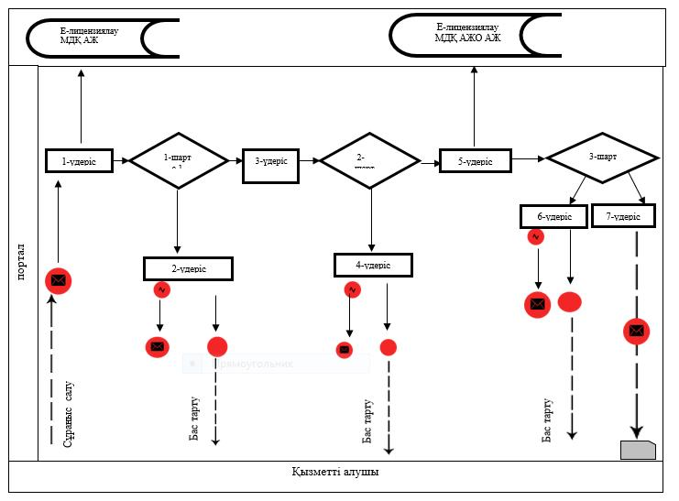

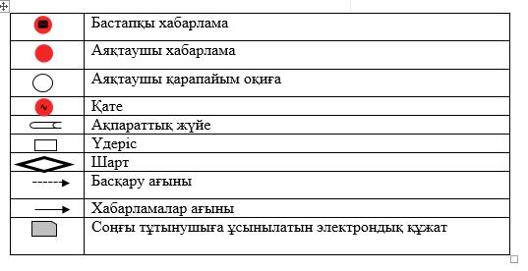

|  |  |
| --- | --- |
|  | "Фармацевтикалық қызметке лицензия беру" мемлекеттік көрсетілетін қызмет регламентіне 2-қосымша |

**"Фармацевтикалық қызметке лицензия беру" мемлекеттік көрсетілетін қызметі бизнес-процесінің анықтамалығы**  
**А. Қызметті беруші кеңсесі арқылы мемлекеттік қызмет көрсету кезінде**

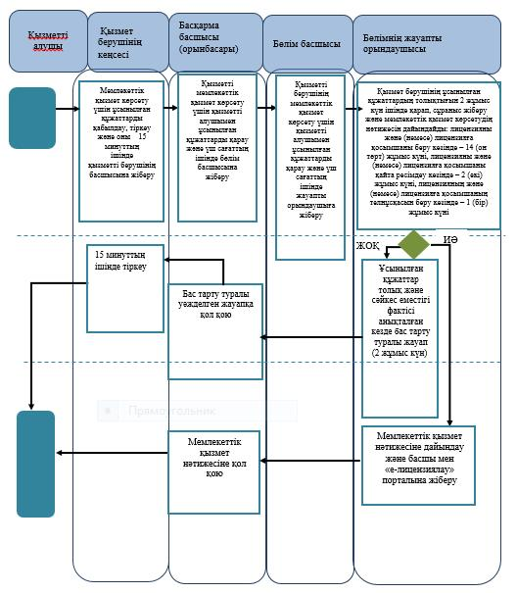

**Б. Портал арқылы мемлекеттік қызмет көрсету кезінде**

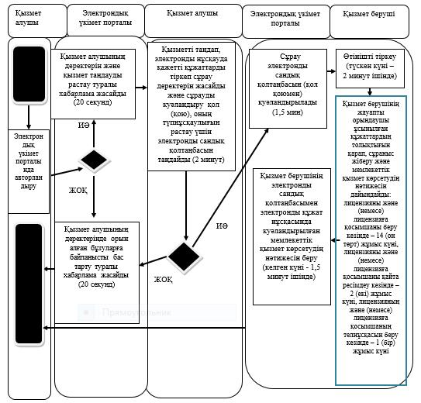

      Құрылымдық-функционалдық бірлік: қызметті берушінің құрылымдық бөлімшелерінің (қызметкерлерінің), "электрондық үкімет" веб-порталының өзара іс-қымылдары;

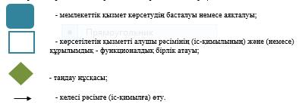

© 2012. Қазақстан Республикасы Әділет министрлігінің «Қазақстан Республикасының Заңнама және құқықтық ақпарат институты» ШЖҚ РМК